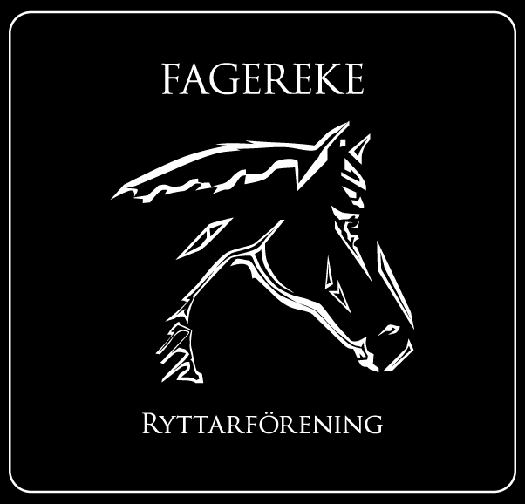
Styrelsemöte 2019-04-23
Närvarande: Tina Hultgren, Therese Hultgren, Fabiola Jansson, Emma Ivarsson, Anneli Bergman, Ida Strand, Johanna Wyckman
§ 1 Mötets öppnande
§ 2 Val av justerare för mötet
Ida Strand valdes till justerare för mötet.
§ 3 Föregående mötesprotokoll
Föregående protokoll gicks igenom och godkändes.
§ 4 Ekonomi
Fagerekes ekonomi är stabil.
§ 5 Medlemmar
Vi är för närvarande 88 medlemmar.
§ 6 Rapporter och skrivelser från:
Hästägarna
-
Tävlingssektionen
Kommer anordna den 11 maj en pay and ride och en pay and jump samma dag.
Ungdomssektionen
-

§ 7 Övriga frågor
Föreningen kommer börja sälja kryddor under maj men även ansluta sig till sponsorhuset för att kunna få in pengar till föreningen.

Vi väntar på svar från kommunen om vi får vara med och plocka skräp runt om Oskarshamn och men även om vi får vara med och nattvandra.

Vi behöver se över vad vi kan göra åt toalettdörren då den behöver bytas.

§ 8 Nästa möte
Nästa möte blir onsdagen den 21 Maj kl.18.00 i Fagerekes lokal.
§ 9 Mötets avslutande
______________________________
Mötessekreterare Therese Hultgren

_______________________________ _______________________________
Ordförande Emma Ivarsson Justerare Ida Strand

Åtgärdslista
Nr | Beskrivning | Planerat beslut/klart | Stängd
1 | Utbyggnad av ridhus. Jobbar med finansieringen. | Vilande tillsvidare
2 | Underlaget i paddocken. | Pågående
3 | Kolla vad vi kan göra för att få flera tävlingsryttare | Pågående
4 | Kolla efter sponsorer till klubben. | Pågående

